Nagłówek
SPRAWOZDANIE Z LABORATORIUM
Technologie Webowe (HTML/CSS/JavaScript)

Informacje podstawowe
- Imię i nazwisko studenta: Kacper Rodzaj
- Numer albumu: 28042
- Grupa: 26+
- Data wykonania laboratorium: 13.12.2025
- Numer laboratorium: 3
- Temat laboratorium: Box Model, listy, tabele, formularz i animacje w CSS

1. Cel laboratorium
Celem laboratorium było utrwalenie praktycznych umiejętności pracy z CSS na bazie istniejącego dokumentu HTML, w szczególności: stylizacja list, tabel oraz formularza, zrozumienie Box Modelu (różnice między content-box i border-box), a także dodanie prostych animacji i transformacji CSS do elementów strony.
​

2. Wykonane zadania

Zadanie 1: Podłączenie i organizacja CSS
Status: ☑ Wykonane w pełni
Opis realizacji:
Utworzono zewnętrzny plik styles.css, podłączony w sekcji <head> dokumentu HTML przy użyciu znacznika <link>. W pliku zdefiniowano reset stylów (* { margin:0; padding:0; box-sizing:border-box; }) oraz podstawowe reguły dla body, nagłówków, paragrafów i linków.
​
Napotkane problemy:
​
Rozwiązanie:
​

Zadanie 2: Stylizacja typografii i kolorystyki
Status: ☑ Wykonane w pełni
Opis realizacji:
Zaimportowano font Google Fonts „Roboto” oraz zastosowano go w całym dokumencie. Dla nagłówków ustawiono inne wyróżniające parametry: font-weight, text-transform, letter-spacing oraz tło w kolorze #2A4E7F. Dodano wcięcie pierwszej linii w paragrafach (text-indent) oraz spójną paletę kolorów tła i tekstu na stronie.
​
Napotkane problemy:
Początkowo nie działało ładowanie fontów, ponieważ link do Google Fonts był zdublowany oraz w złym miejscu w dokumencie.
​
Rozwiązanie:
Pozostawiono jeden poprawny link do Google Fonts w sekcji <head>, a następnie sprawdzono w DevTools, czy odpowiedni font rzeczywiście jest stosowany do elementów.
​

Zadanie 3: Listy, tabele i Box Model
Status: ☑ Wykonane w pełni
Opis realizacji:
Ostylowano wszystkie typy list: nieuporządkowaną, uporządkowaną, definicji i zagnieżdżoną. Użyto własnych list-style-type, marginesów oraz tła. Zastosowano selektor :nth-child(even) do naprzemiennego podświetlenia elementów listy. Tabela otrzymała border-collapse, box-shadow, wyróżniony nagłówek (thead th z kolorem tła i mocnym border-bottom), wiersze „zebra” oraz efekt :hover na całych wierszach. Dodatkowo zbudowano sekcję demonstracyjną Box Modelu z dwiema ramkami .same1 i .same2, pokazującymi różnicę między content-box a border-box.
​
Napotkane problemy:
W tabeli występowały błędy w znacznikach (np. brak zamknięć tagów, literówki w nazwach), co powodowało rozjechanie struktury. Trudność sprawiało też poprawne oszacowanie rzeczywistej szerokości elementów przy różnych ustawieniach box-sizing.
​
Rozwiązanie:
Poprawiono HTML tabeli (wszystkie tagi <tr>, <td>, <th> są domknięte), a do badania Box Modelu wykorzystano panel „Computed/Box Model” w narzędziach deweloperskich. Wprowadzono podpisy przy .same1 i .same2 przy pomocy pseudo-elementów ::after, wyjaśniające różnicę w szerokości.
​

Zadanie 4: Galeria, multimedia i tło
Status: ☑ Wykonane w pełni
Opis realizacji:
Dodano kilka obrazów, elementy <figure> z podpisami oraz osadzony film (<video>) i dźwięk (<audio>). Dla obrazków przygotowano delikatny box-shadow i animację powiększenia przy najechaniu (transform: scale(...) z transition). Tło strony ustawiono jako łagodny gradient, aby strona wyglądała nowocześnie.
​
Napotkane problemy:
Część obrazków była zbyt duża i rozciągała layout, co psuło układ, szczególnie na mniejszych ekranach.
​
Rozwiązanie:
Zastosowano max-width: 100%; height: auto; dla obrazów, dzięki czemu grafiki dopasowują się do szerokości kontenera i są responsywne.
​

Zadanie 5: Formularz kontaktowy i pseudo-klasy
Status: / ☑ Wykonane w pełni
Opis realizacji:
Sformatowano formularz kontaktowy: wszystkie pola tekstowe, select, textarea i przycisk „Wyślij” otrzymały spójne obramowania, padding i border-radius. Użyto pseudo-klas :focus, :valid, :invalid oraz :hover, aby nadać formularzowi lepszy feedback wizualny. fieldset i legend ostylowano tak, by wyraźnie wydzielały sekcje „Płeć” i „Zainteresowania”.
​
Napotkane problemy:
​
Rozwiązanie:
​

Zadanie 6: Animacje i transformacje
Status: ☑ Wykonane w pełni
Opis realizacji:
Dodano sekcję demonstracyjną z kilkoma kolorowymi blokami prezentującymi translate, rotate, scale, skew oraz złożoną transformację matrix. Przygotowano także trzy animacje kluczowe: pulsujący element (@keyframes pulse), okrągły „spinner” (@keyframes spin) oraz animację wejścia tekstu (@keyframes slideIn). Dodatkowo zaimplementowano prosty efekt „3D flip card” z użyciem perspective, transform: rotateY oraz backface-visibility.
​
Napotkane problemy:
Problemem było właściwe ustawienie czasu trwania animacji i funkcji timing function, tak aby efekty były płynne, ale nie męczące wizualnie. Kłopotliwe było także zrozumienie różnicy między zwykłym transition a pełną animacją @keyframes.
​
Rozwiązanie:
Stopniowo dostosowywano wartości duration, ease, linear i cubic-bezier, korzystając z krótkich podglądów w przeglądarce. Dla prostych efektów stanów (hover) użyto transition, natomiast dla powtarzających się animacji (pulsowanie, spinner) zastosowano @keyframes z animation-iteration-count: infinite.
​

Zadanie 7: Layout i responsywność
Status: ☑ Wykonane w pełni
Opis realizacji:
Zbudowano podstawowy layout strony z nagłówkiem, zawartością główną, paskiem bocznym i stopką. Nagłówek i menu wykonano w Flexboxie (display: flex; justify-content: space-between;). Część główna korzysta z CSS Grid (grid-template-columns: 2fr 1fr;). Dla mniejszych ekranów przygotowano media queries, które zmieniają układ na jednokolumnowy oraz upraszczają układ nawigacji.
​
Napotkane problemy:
​
Rozwiązanie:
​

3. Fragmenty kodu
Poniżej przykładowe, najważniejsze fragmenty kodu (w sprawozdaniu możesz wkleić je jako zrzut lub wstawiony kod):
- Reset i Box Model:
css
* {
margin: 0;
padding: 0;
box-sizing: border-box;
}
- Stylizacja tabeli (zebra + hover):
css
.tabela {
border-collapse: collapse;
width: 100%;
box-shadow: 0 4px 12px rgba(0,0,0,0.15);
}
.tabela tr:nth-child(even) { background: #f8f9fa; }
.tabela tr:nth-child(odd) { background: #ffffff; }
.tabela tr:hover { background: #e3f2fd; }
- Przykład animacji:
css
@keyframes pulse {
0%, 100% { transform: scale(1); }
50% { transform: scale(1.1); }
}
.pulse {
animation: pulse 2s infinite;
}

4. Zrzuty ekranu

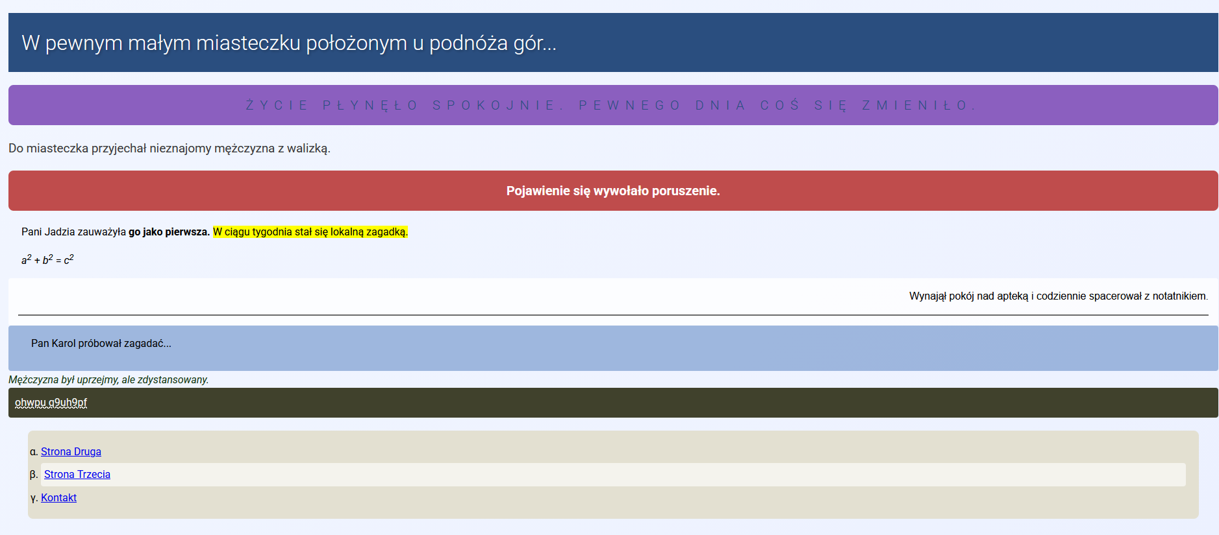

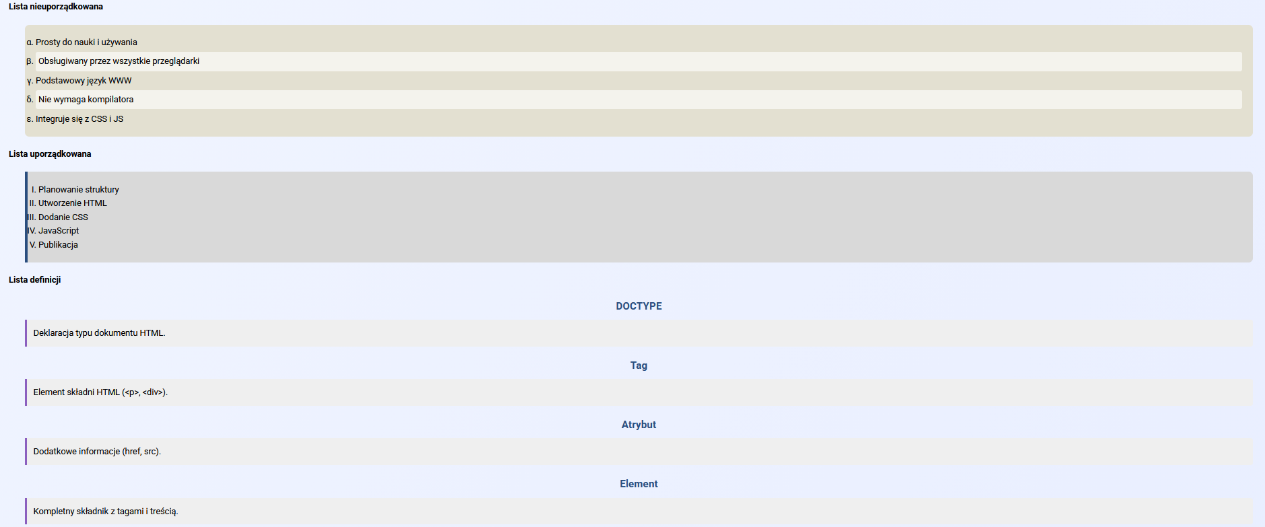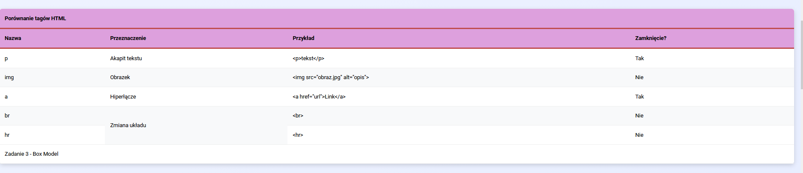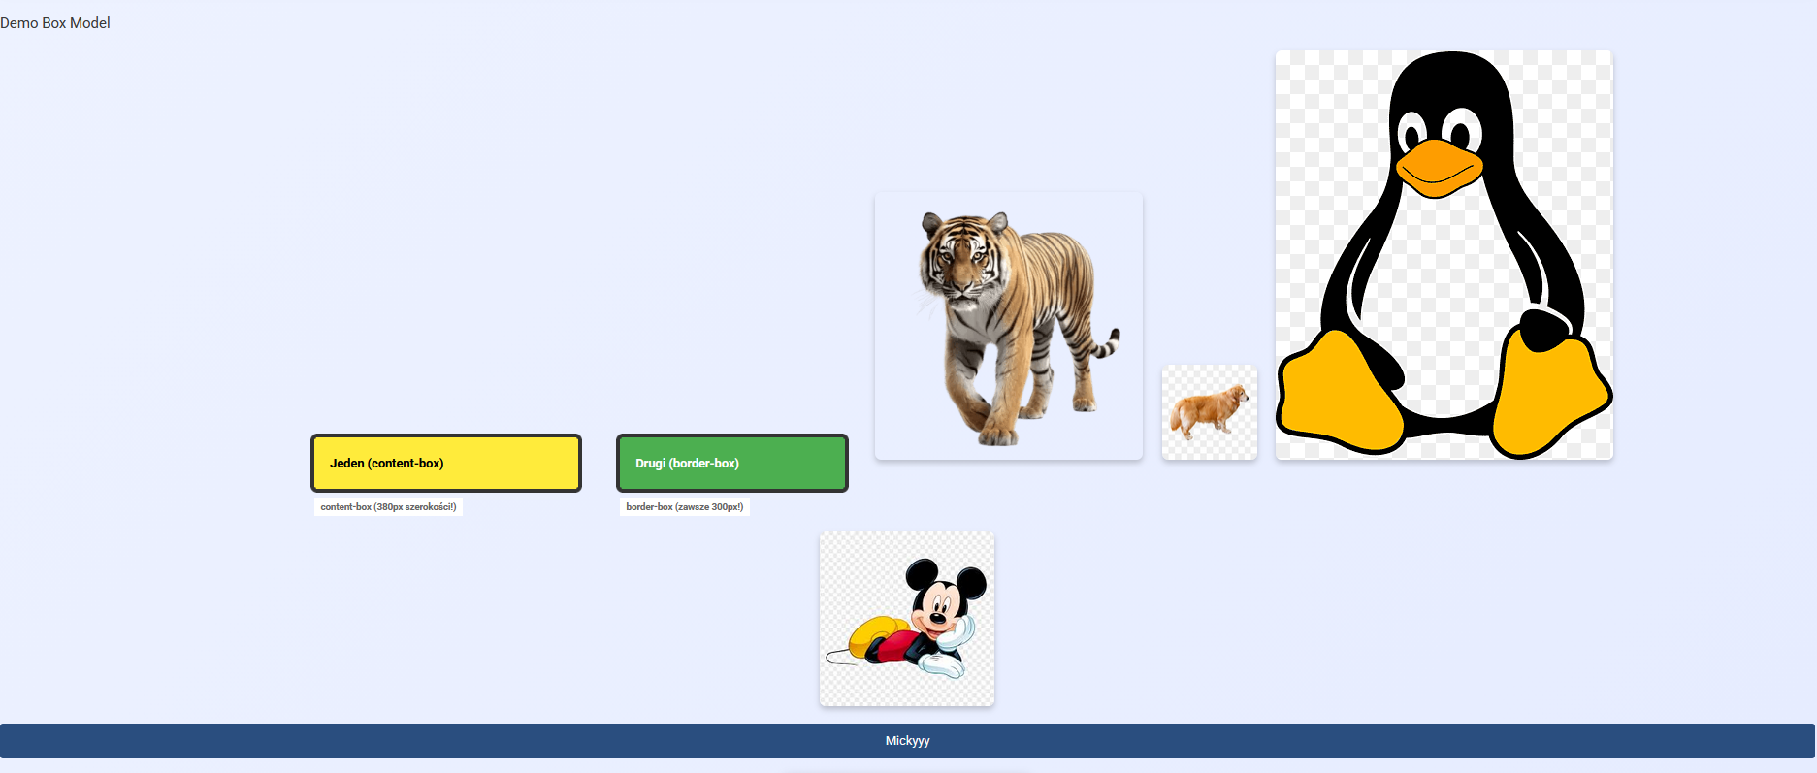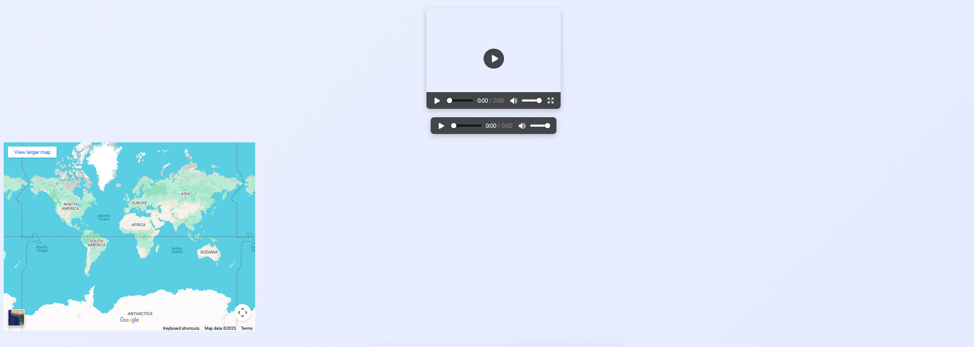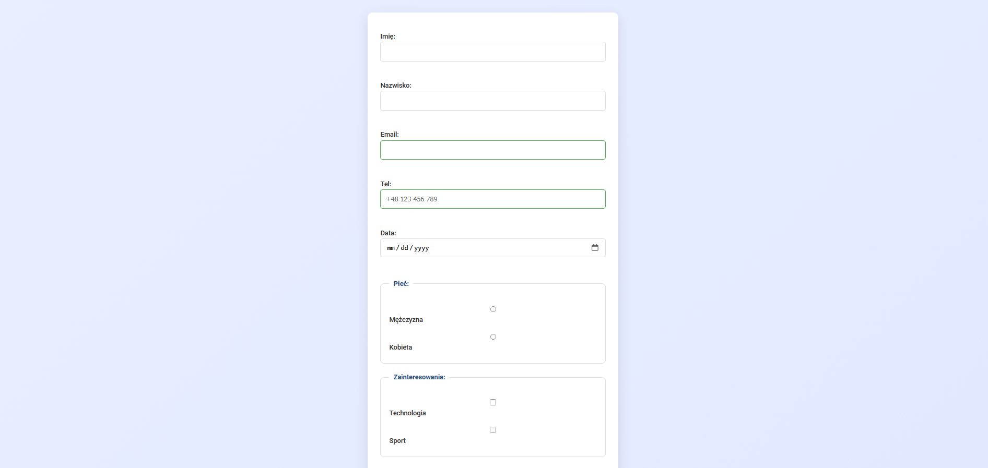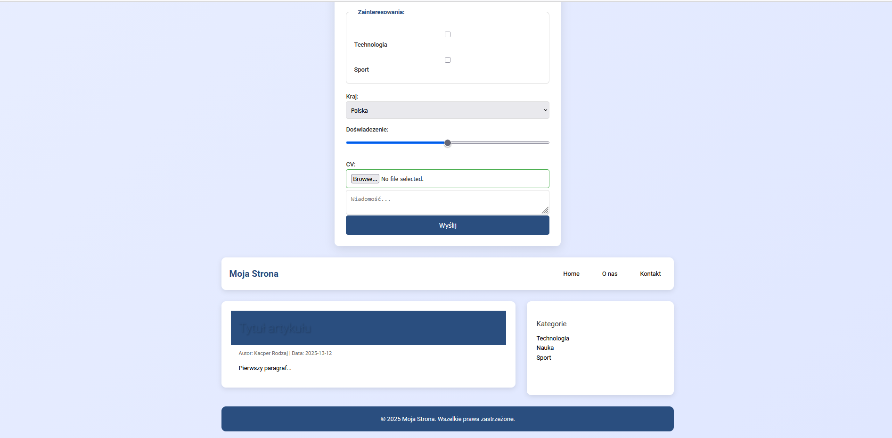

5. Wnioski i refleksje
- Nauczyłem się, jak praktycznie działa Box Model i jakie znaczenie ma box-sizing przy projektowaniu layoutu.
• ​
• Zobaczyłem, jak CSS potrafi poprawić czytelność tabel, list i formularzy oraz jak drobne animacje mogą podnieść wrażenia użytkownika, jeśli są użyte z umiarem.
• ​
• Najtrudniejsze było początkowo ogarnięcie wielu elementów naraz (listy, tabela, formularz, animacje) oraz znalezienie błędów składni w CSS.
- ​

6. Samoocena
- Ocena własnego zaangażowania: ☐ Bardzo wysokie ☑ Wysokie ☐ Średnie ☐ Niskie
- Procent wykonanych zadań: 100 %
- Dodatkowe uwagi:.”

